BASQUETE
HISTÓRIA, REGRAS BÁSICAS E FUNDAMENTOS

HISTÓRIA
- PRIMEIRO ESPORTE COLETIVO DE QUADRA
- 1891
- SPRINGFIELD, MASSACHUSETTS, EUA
- CRIADOR: JAMES NAISMITH
- MOTIVO DA CRIAÇÃO: partiu-se da necessidade de uma prática que pudesse trazer uma maior motivação aos alunos, que durante os meses de verão praticavam o futebol americano e o atletismo, e no inverno tinham apenas a ginástica;
- O BASQUETE NO INÍCIO DEVERIA ATENDER AOS SEGUINTES ÍTENS:
- servir para grande número de alunos
- ser um exercício completo;
- ser atraente;
- poder ser adaptado a qualquer
- espaço;
- não ser muito violento;
- ser científico, para lograr interesse
geral.

PRIMEIRAS REGRAS

- JOGADO COM BOLA GRANDE E ESFÉRICA;
- JOGADO COM AS MÃOS;
- A BOLA DEVERIA SER PASSADA;
- OS JOGADORERS NÃO PODIAM CORRER COM A BOLA NAS MÃOS;
- PARA ANDAR COM A BOLA SÓ SE FOSSE BATENDO-A NO SOLO;
- DEVERIA TER UM OBJETIVO PERMANENTE(ALVO/CESTA)

QUADRA DE JOGO E.U.A. E ATUAL BRASIL

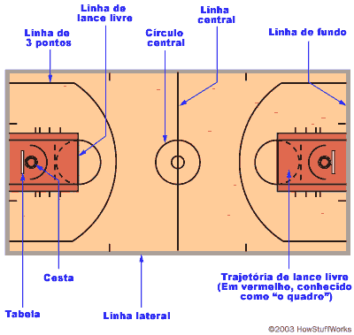

REGRAS BÁSICAS(PESQUISE NA NET)
- NÚMERO DE ATLETAS
- TEMPO DE JOGO
- INÍCIO DO JOGO
- BOLA EM JOGO E FORA DE JOGO
- FALTAS
- IRREGULARIDADES NA CONDUÇÃO DE BOLA
- SISTEMA DE PONTUAÇÃO (CESTAS)

FUNDAMENTOS BÁSICOS
- PASSE: de peito, picado, de gancho e por cima da cabeça e de ombro.
- RECEPÇÃO
- DRIBLE
- ARREMESSO: bandeja, com uma das mãos, jump e gancho.
- LANCE LIVRE
- REBOTE

POSIÇÕES DOS JOGADORES E FUNÇÕES

Posição nº | Nome da Posição | Função do Jogador
1 | Armador ou armador-organizador(point-guard) em inglês) | Conduzir a bola e organizar o ataque
2 | Armador-arremessador, segundo armador ou ala-armador(shooting guard em inglês) | Auxiliar na organização do ataque, na condução da bola e nos arremessos distantes da cesta
3 | Ala ou ala menor(forward ou small forward em inglês) | Arremessos de longa e média distância, e tentativas de invandir o garrafão
4 | Ala maior, ala de força, ala-pivô ou pivô de cima(power forward) | Arremessos mais próximos ao garrafão, disputa de rebotes
5 | Pivô(center) | Arremessos dentro do garrafão, disputa de rebotes

SISTEMAS DE MARCAÇÃO
- INDIVIDUAL: EM TODA A QUADRA, NA ZONA DE DEFESA E PRÓXIMO AO GARRAFÃO.
- ZONA: 2+1+2, 1+2+2 e 2+3

Vantagens e desvantagens da Defesa Individual
Vantagens:
- Define responsabilidades;
- Exige do defensor a correta execução dos fundamentos individuais da defesa;
- Desenvolver a tensão e velocidade do movimento;
- Propicia o equilíbrio físico e técnico entre defensores e atacantes;
- E adaptável a qualquer tipo de ataque;
- Dificulta passe e arremesso de curta e longa distância.
Desvantagens:
- Facilita a penetração das cestas devido a marcação mais próxima;
- Facilita os movimentos de corta luz;
- Pode provocar um grande número de faltas pessoais;
- Dificulta o rebote defensivo pois os defensores não tem posição definida em função da não definição das posições dos defensores já que estas serão determinadas pelas posições dos atacantes.
Prós e Contras da Defesa Zona
- Prós
- Evita arremessos a curta distância.
- Excelente nas coberturas.
- Melhora a marcação dos pivôs.
- Facilita a volta para a defesa e saída para contra-ataques
- Contras
- Facilita arremessos a média e longa distâncias.
- Facilita a troca de passes por parte do ataque.
- Possui pontos vulneráveis conhecidos, que podem ser explorados pela equipe atacante.

